Урок занимательной математики по теме  **« Обыкновенные дроби»**. 5 класс КРО.

Новикова Надежда Викторовна, учитель математики ГБОУСОШ №1692

**Тип урока:** закрепление.

**Форма проведения:** урок-игра

**Цели урока:**

**Образовательная**:

1. Закрепить понятие обыкновенной дроби, правильной и неправильной дроби.

2. Повторить, систематизировать и закрепить полученные знания и умения.

3. Проверить уровень усвоения учебного материала.

**Развивающая**

1. Развитие логических умений: анализа, синтеза, сравнения, различения, абстрагирования и  обобщения  в  ходе работы над формированием математических понятий;

2. Формирование умения дедуктивного рассуждения, умения строить умозаключения в ходе решения  практических задач;

**Воспитательная:**

1. Формирование мотивации к учению;

2. Развитие интереса к предмету;

3. Готовность к разрешению проблем

**Задачи урока:**

1. знать понятие дроби;

2. уметь применять навык сравнения, сложения и вычитания, правильных и неправильных дробей с одинаковыми знаменателям.

3. Проверить уровень усвоения учебного материала. Развитие умения обобщать и сравнивать.

**Ход урока:** 1) устные упражнения;

2) тренировочные упражнения;

3) самостоятельная работа;

4) закрепление;

5) итог урока.

В тридевятом царстве, в тридесятом государстве жил был царь и было у него два сына, каждый умный был - детина. Одного звали Бомбошка, хулиганить он любил немножко. Другого- Урсучок, на голове он носил колпачок.

Царь прослышал, что за тридевять земель, в некотором царстве есть какие-то дроби - обыкновенные. Позвал царь своих сыновей, да и говорит:

-Съездили бы вы, дети, в некоторое царство, да привезли бы тех дробей обыкновенных, хоть дюжину. Вот бы я, старый, под конец жизни порадовался.

Стали сыновья в дорогу собираться, да друзей своих в дорогу решили позвать.

( организация команд)

|  |  |
| --- | --- |
| 1 Команда: | 2 Команда: |

Вскочили они на своих резвых коней и отправились в дальнюю дорогу. Ехали они по полю длинному, пробирались лесами темными и добрались до города незнакомого, а на воротах того города цепь висит, а на цепи той замок красуется. Кто цепочку рассчитает, то название города узнает.

Въехали они в город, а на главной площади дроби « тусуются», перед народом красуются.

- Прочитайте эти дроби;

-Укажите числитель и знаменатель каждой.

- Что показывает каждая дробь?

- Все ли дроби правильные?

*Один ученик написал на доске:*

***Н*** *40-числитель*

***Е*** *11- знаменатель*

***В*** *19- числитель*

***М*** *24- числитель*

***Е*** *3- числитель*

***Р*** *27- знаменатель*

***А*** *17-числитель*

***Н*** *8- числитель*

***К*** *14- знаменатель*

***О*** *13-знаменатель*

(Вычеркнуть неверные высказывания и сделать вывод по записи из оставшихся букв)

Вдруг видят, две бабочки вокруг ступенек летают, примеры считают и горку покоряют, чем выше, тем сложней.

$$\frac{17}{25}-\frac{9}{25}+\frac{4}{25}$$

$$\frac{72}{100}+\frac{25}{100} и \frac{27}{ 100}+\frac{52}{100}$$

$$\frac{9}{16}+\frac{5}{16} и \frac{11}{30}+\frac{13}{30}$$

$$\frac{9}{16}+\frac{5}{16 } и \frac{11}{30}+\frac{13}{30}$$

$$\frac{7}{20}+\frac{1}{20} и \frac{6}{13}+\frac{13}{13}$$

$$\frac{2}{15}+\frac{4}{15} и \frac{1}{15}+\frac{7}{15}$$

$$\frac{4}{7}-\frac{2}{7} и \frac{5}{8}-\frac{2}{8}$$

Вдруг, откуда ни возьмись, появился злой городовой (полицейский). Стал спрашивать у путешественников визу и забрал их в участок. Поскольку, визы у друзей не было, он предъявил им штрафные санкции.

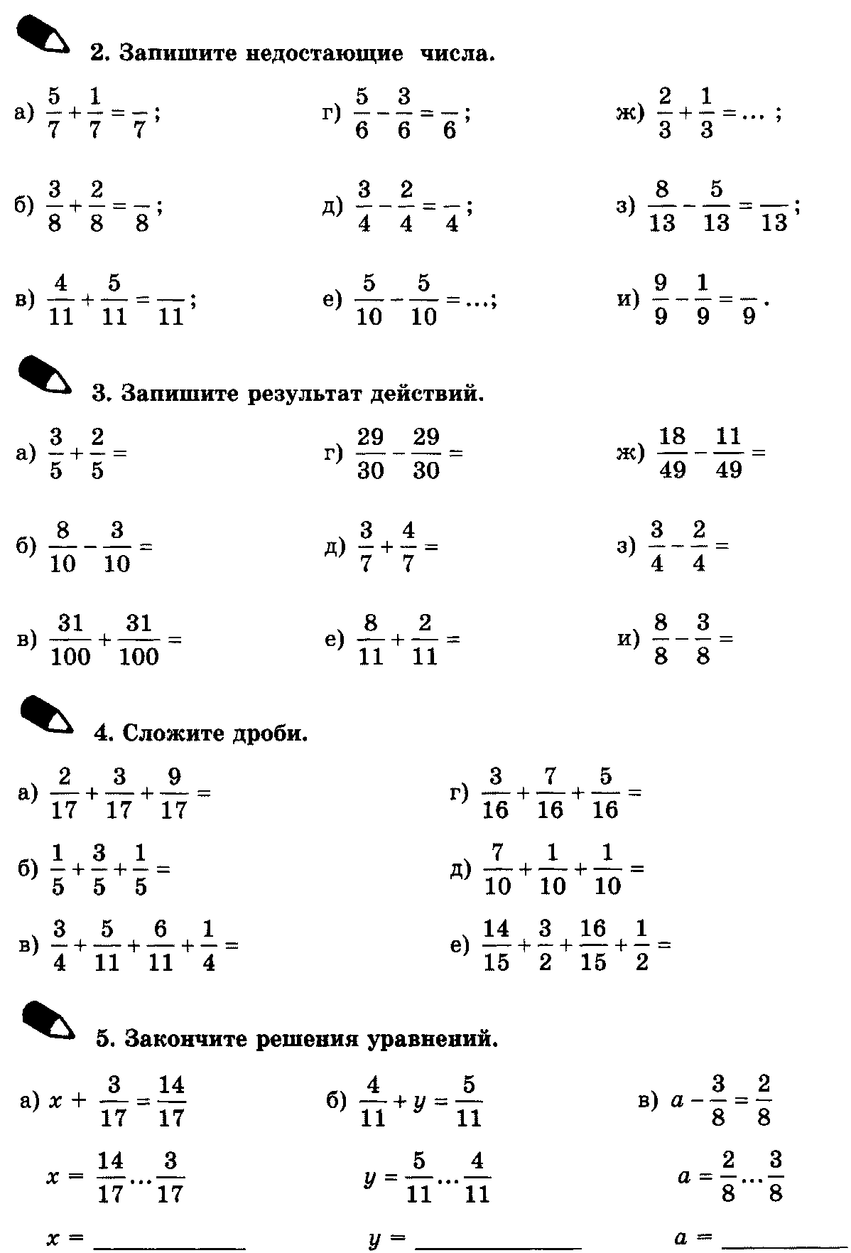

Но полицейский уж очень был злой и не хотел выпускать на волю Бамбошку и Урсучка с друзьями. Он приказал своим помощникам бросить путников в подземелье. Выбраться из него можно только по числовому лабиринту. Пройти по нему нужно, перемещаясь от меньшего числа к большему, находящемуся рядом с ним. Числа нужно выписать и сложить.

*  *

*Вход в лабиринт:   *

*  *

*  *

*Какое действие заменяет дробная черта?*

Выскочили они и бросились бежать до ворот оставалось  км, а времени ч. Успеют ли убежать путешественники, если за 15 мин они пробегают 100 м?

(Успеют и дюжину дробей прихватят, и царю принесут)

Итог урока: основное повторили и к изучению новой темы подготовились - «Деление и дроби»